打开DevEco Studio，点击Create Project创建工程。在菜单栏选择File > New > Create Project来创建一个新工程。

ArkTS Stage模型，工程目录结构如下图所示：

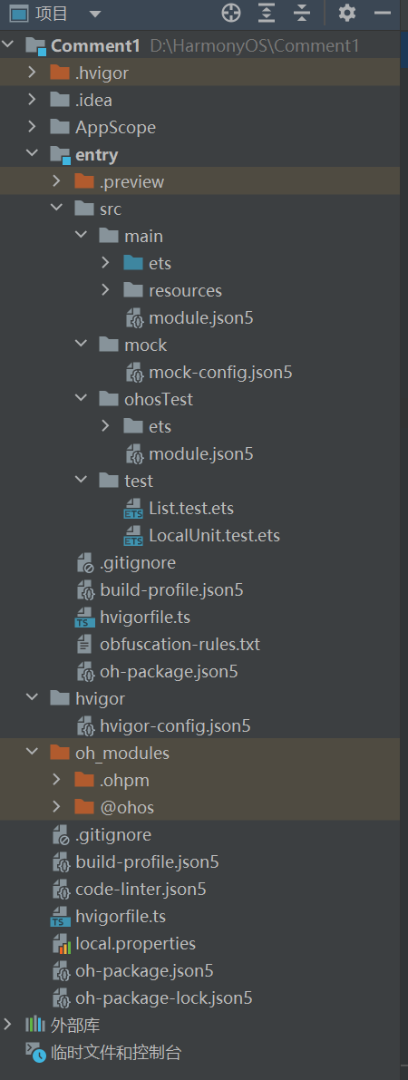

•AppScope > app.json5：应用的全局配置信息。

• entry：应用/元服务模块，编译构建生成一个HAP。

▪ src > main > ets：用于存放ArkTS源码。

▪ src > main > ets > entryability：应用/元服务的入口。

▪ src > main > ets > pages：应用/元服务包含的页面。

▪ src > main > resources：用于存放应用/元服务模块所用到的资源文件，如图形、多媒体、字符串、布局文件等。

▪ src > main > module.json5：Stage模型模块配置文件，主要包含HAP的配置信息、应用在具体设备上的配置信息以及应用的全局配置信息。

▪ build-profile.json5：当前的模块信息、编译信息配置项，包括buildOption、targets配置等。

▪ hvigorfile.ts：模块级编译构建任务脚本。

▪ oh-package.json5：描述三方包的包名、版本、入口文件（类型声明文件）和依赖项等信息。

• oh_modules：用于存放三方库依赖信息，包含应用/元服务所依赖的第三方库文件。

• build-profile.json5：应用级配置信息，包括签名、产品配置等。

• hvigorfile.ts：应用级编译构建任务脚本。

• oh-package.json5：描述全局配置，如：依赖覆盖（overrides）、依赖关系重写（overrideDependencyMap）和参数化配置（parameterFile）等。

一：头部组件

先搭建基础框架如下：

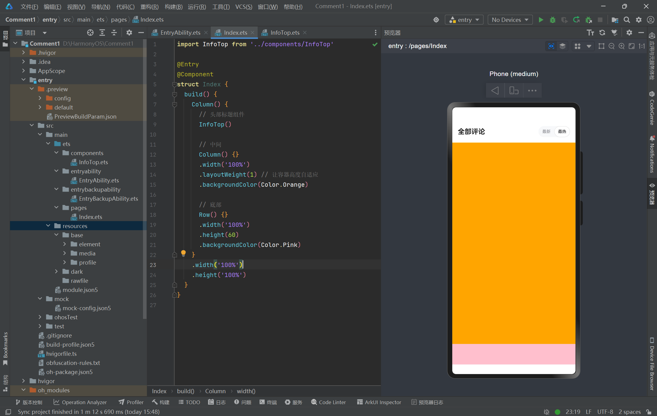

二：中间评论列表

List列表组件

（更改文件时可以备份一份防止丢失）

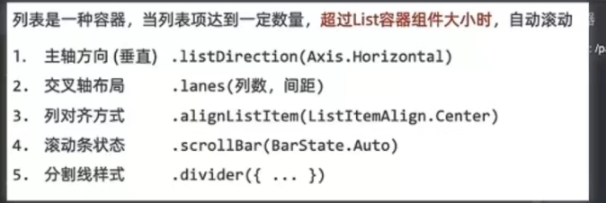

样式编辑：1.头像，昵称，等级

2.评论内容

3.评论日期和互动点赞

三：底部评价

选择图标：

1. 注册字体
2. 使用字体测试

列表渲染：

->准备数据 (新建文件夹存放) 时间戳，level等级

->@Prop传值 （在index.ets中调用数据，用State声明，数据遍历用prop接收）

->动态渲染

点赞：

考虑点赞加减，图标颜色转变

添加评论：

->绑定表单

->回车调用父组件方法

->新增数据

评论排序：按照最新，最热两种情况

最后得到界面如下：

